Отчетный доклад
председателя первичной профсоюзной организации МБОУ СОШ №4 им. А.В. Суворова города-курорта Геленджик Шпакович И.А. на отчетно - выборном профсоюзном собрании 28.03.2014 г. за период 2012-2014 г.г.
Девиз профсоюзов: «Наша сила в единстве», поэтому и наш профсоюзный комитет ставит перед собой задачу по сплочению коллектива, по увеличению членства в профсоюзе. Мы хотим, чтобы все работники: и технический персонал школы, и администрация, и учителя - были объединены не только профессиональной деятельностью, но и досугом, чтобы коллектив участвовал в жизни каждого сотрудника, помогал решать проблемы, радовался и огорчался вместе с ним. Только в таком дружном коллективе есть место новым творческим начинаниям, профессиональному росту, прогрессивным идеям. Только в таком коллективе, где профком и администрация школы заинтересованы в создании хороших условий труда для сотрудников, они будут чувствовать себя комфортно и уверенно.
В нашей школе работает человек, из них - члены Профсоюзной организации, человека из которых являются молодыми специалистами. За отчетный период численность нашей профсоюзной организации выросла на чел. Все сотрудники, пришедшие в наш коллектив, с 2012 года были приняты в профсоюзные ряды по обоюдному согласию – профкома и работника МБОУ СОШ № 4.
Все члены Профсоюзной организации имеют право на защиту их социально-трудовых прав и профессиональных интересов. Реализацию этого права осуществляет профсоюзный комитет, комиссия по охране труда, а также комиссия по трудовым спорам. Профсоюзный комитет и директор школы ежегодно составляют соглашение по охране труда.
В апреле 2013 г. был принят новый коллективный договор, при работе над которым были соблюдены все положенные процедуры. В течение месяца работала комиссия, которой удалось сохранить все основные положения коллективного договора и внести изменения и дополнения, касающиеся оплаты труда.
Коллектив разделяет радость и боль сотрудников. Каждый член коллектива может рассчитывать на поддержку в трудной ситуации. Оказывается материальная помощь по заявлению сотрудника в связи с покупкой дорогостоящих лекарств, операциями, лечением, так материальную помощь из Профсоюзного бюджета за период 2012-2014 год получили сотрудники на сумму более 18 тысяч. Все сотрудники стараются помочь сбором средств как в радостном событии ( рождение ребенка), так и в горькую минуту (смерть близкого родственника). Традиционными стали поздравления юбиляров, закупка новогодних подарков для детей сотрудников в возрасте до 14 лет. Оздоровление в санаториях г. Геленджика может осуществляться по схеме, предложенной городским советом (частичная компенсация затрат, согласно приложенным квитанциям об оплате процедур).
Профсоюзная организация нашей школы активно участвовала во всероссийских акциях протеста. Мы посылали телеграмму президенту с требованием индексации заработной платы, участвовали в первомайских демонстрациях.
Профсоюз сегодня стал другим. Последнее время в связи с различными изменениями в системе образования, а также в системе оплаты педагогического труда, больничных листов, требуется все больше знаний трудового законодательства. Члены профсоюзной организации могут получить бесплатную консультацию юриста по запросу Профсоюзного комитета. Это особенно важно при выходе на пенсию по выслуге лет и достижению пенсионного возраста. Наш профсоюзный комитет старается разъяснять различные вопросы информацию в профсоюзном уголке.
В течение двух лет Профсоюзный комитет:
- Заключил новый коллективный договор с работодателем Добрыниной В.В.на 201_-201_ годы.
- Осуществлял контроль и корректировку выполнения основных пунктов коллективного договора.
- Осуществлял проверку соглашения по охране труда.
- Контролировал прохождение сотрудниками медицинского осмотра.
- Проводил проверку оформления трудовых книжек.
- Осуществлял контроль за выплатой пособия по временной нетрудоспособности.
- Следил за соблюдением санитарно-гигиенических норм в учебном учреждении.
- Внес дополнения в коллективный договор, улучшающие материальное положение работников:
А) Выслуга лет
Б) Внесение «Книгоиздата» в ставку
В) Квалификационная категория
Г) Тысяча за классное руководство
Д)10% с 1 января 2014 года

- Создал комиссию по распределению стимулирующих надбавок к заработной плате работников, осуществлять контроль ее работы и принимать активное участие в распределении надбавок во время заседаний этой комиссии.
- Принимал активное участие в культурно-массовых мероприятиях, проводимых в школе (ежегодный туристический слет педагогических работников, дни здоровья, субботники, празднование Дня учителя, Международного женского дня 8 марта, поздравление юбиляров и т.д.).
Торжественно и коллективно отмечаются праздники: «Новый год», «Восьмое марта», «День учителя». К праздникам составляются сценарии. Каждому педагогу представляется возможность проявить свои таланты (в пении, танцах, сценическом искусстве). Хотелось отметить особенно активное участие работников столовой за «Малые Олимпийские игры, бухгалтерию и начальную школу за интересные художественные композиции». Среди педагогов нашей школы есть одаренные исполнители авторских песен, чтецы, спортсмены.
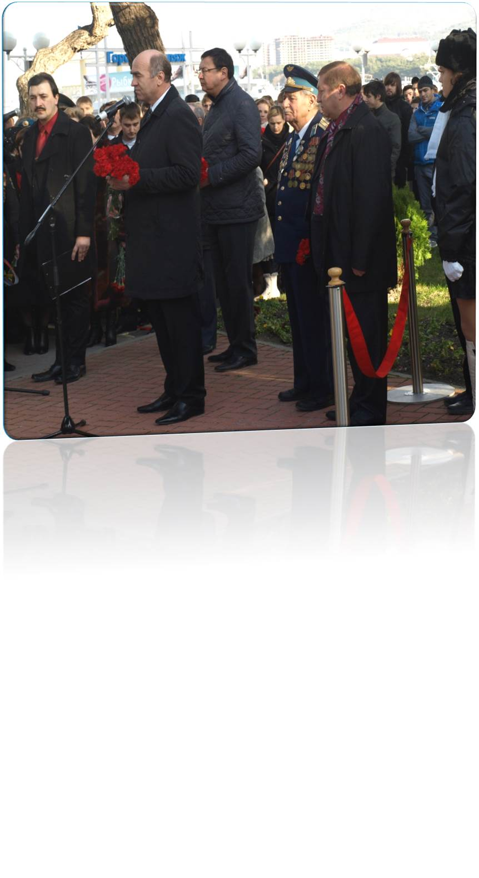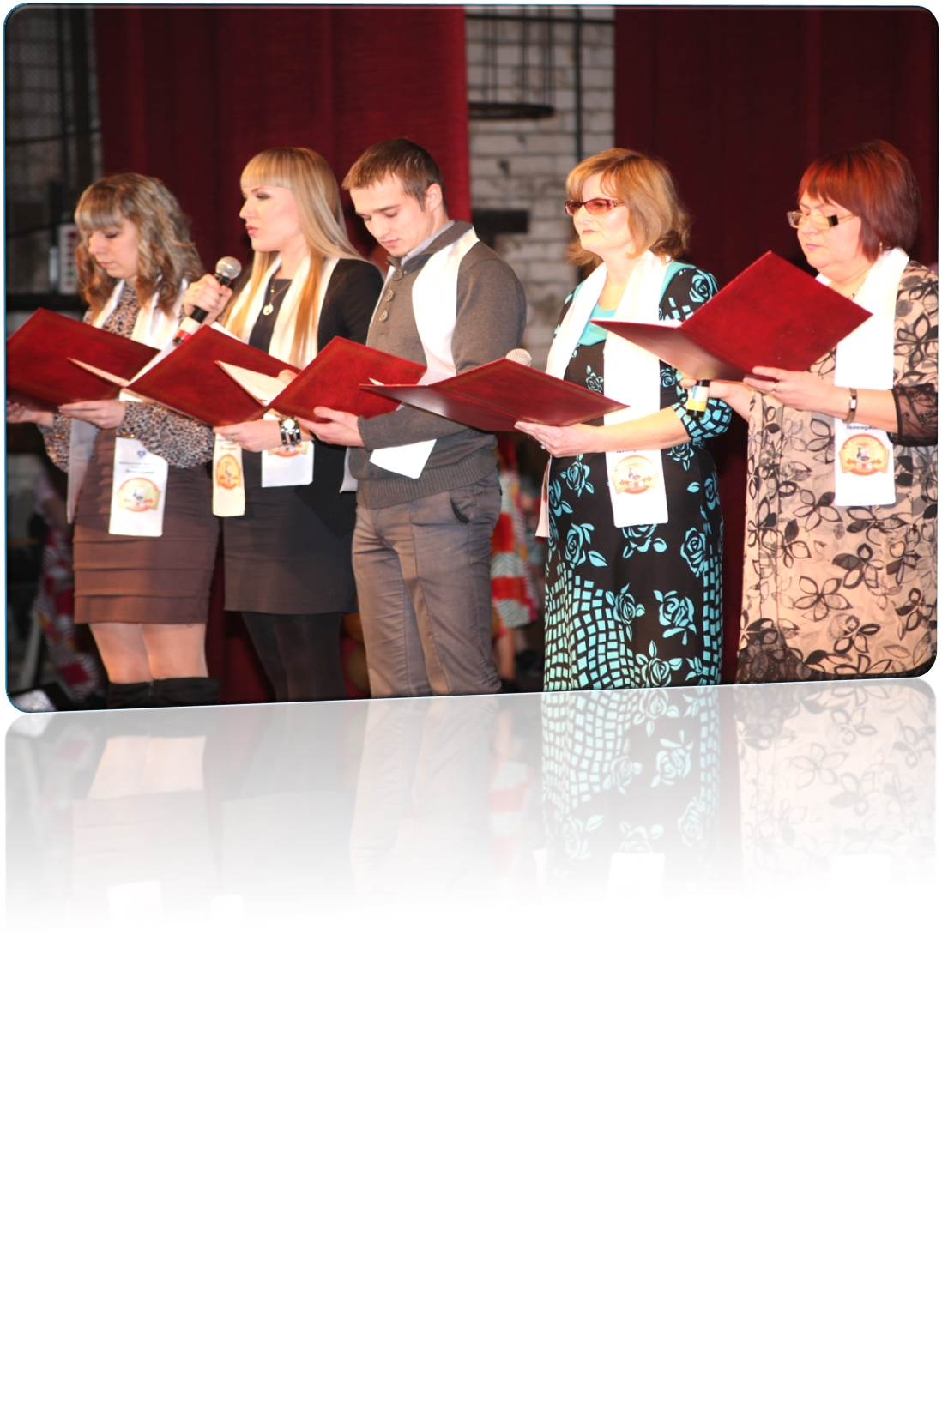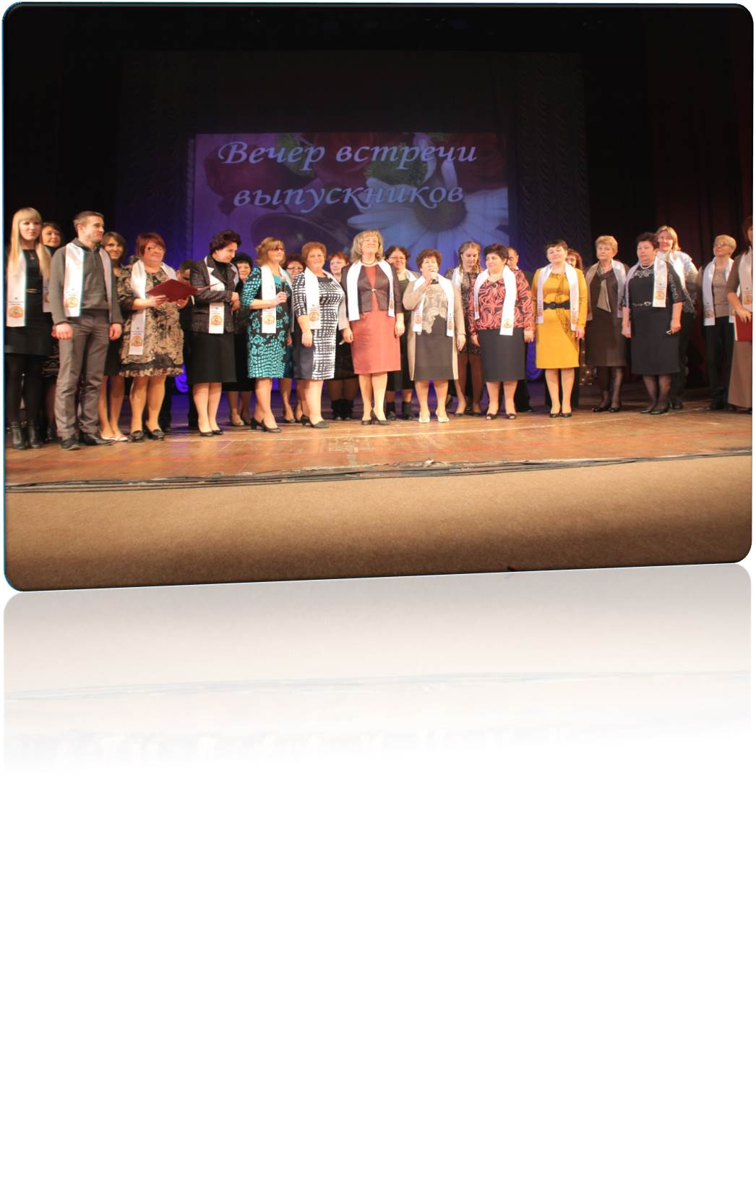Хотелось бы поблагодарить всех членов профсоюзной организации, принимающих активное участие в культурных и спортивных мероприятиях школы, отметить членов Профкома, которые всегда отзываются на просьбы председателя ПО и принимают активное участие в подготовке всех мероприятий, проводимых профсоюзом.

Хочется сказать слова благодарности директору школы за социальное партнёрство и взаимопонимание. Всегда готова к диалогу, уважительно относится к предложениям профсоюзной организации, старается по возможности помочь, а если нет возможности решить вопрос положительно, то объяснит почему. С таким руководителем можно продуктивно работать на благо коллектива. Спасибо всем за внимание.

